一：数据库的备份与恢复
二：日志的查找及查看
三：资源的释放

一：数据库备份与恢复
查看表空间位置：
select TABLESPACE_NAME,FILE_NAME from dba_data_files（表空间的名字是datafile下的后缀为dbf）
如：在10.0.9.29上
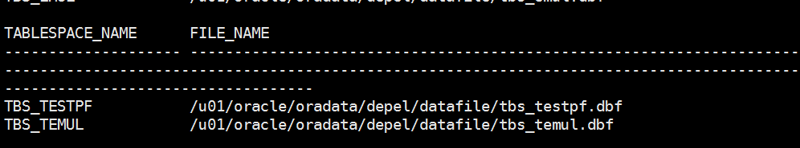
创建表空间，创建表空间前先要看看磁盘空间大小 df -h
create tablespace tbs_test datafile '/u01/oracle/oradata/depel/datafile/tbs_test.dbf' size 10000m segment space management auto extent management local;
tbs_test：表空间名
/u01/oracle/oradata/depel/datafile/tbs_test.dbf：表空间路径
10000m：表空间大小：注（表空间大小一定要大于数据文件）
segment space management auto extent management local; 表空间设置自动增长。

创建用户 脚本（vim local-shell\createuse.sh）
sqlplus -s "sys/Oracle12 as sysdba" <<EOF
create user test identified by test;
grant resource,connect to test;
alter user test default tablespace tbs_test;
alter user test quota unlimited on tbs_test;
grant create view,create database link,create materialized view to test;
grant select any dictionary to test;
grant read,write on directory data_pump_dir to test;
EOF

查找DATA_PUMP_DIR文件位置
select * from dba_directories; 把要备份的文件放到这个位置。
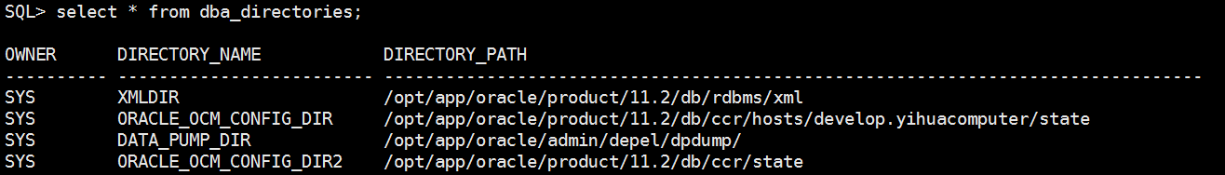
/opt/app/oracle/admin/depel/dpdump/ 备份文件放的位置：
备份数据库
expdp devdb/devdb directory=data_pump_dir DUMPFILE=devdb.dmp

导入数据库
impdp test/test directory=data_pump_dir dumpfile=devdb.dmp remap_schema=devdb:test remap_tablespace=tbs_devdb:tbs_test
test/test：要导入的数据库用户名和密码
directory=data_pump_dir dumpfile=devdb.dmp 备份文件位置和文件
remap_schema=devdb:test （devdb源数据库，test目标数据库）结构
remap_tablespace=tbs_devdb:tbs_test（tbs_devdb源数据库表空间，tbs_test目标数据库表空间）

解锁用于
select * from dba_profiles
alter profile default limit FAILED_LOGIN_ATTEMPTS 30;（修改为30次）

alter user user_name account lock（加锁）
alter user user_name account unlock;(解锁)

关闭数据库
shutdown immediate;

另外一种形式备份：在电脑装个客户端，之后就可以在dos下执行了
2：在客户端或服务器上执行
首先配置客户端
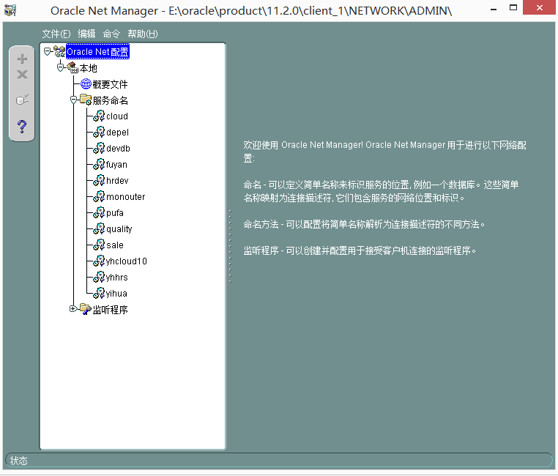
exp devdb/devdb@devdb BUFFER=64000 FILE=C:\devdb.dmp OWNER=devdb(备份，在dos自行，devdb 这个服务和之前设置的oracle服务名相同)

IMP astest/astest@hrdev BUFFER=64000 FILE=C:\devdb.dmp FROMUSER=devdb TOUSER=astest

注意事项：导入数据的时候，一定要把之前创建的用户角色删除后，再重新创建用户，创建表空间（如果已经有了则跳过这个），最后才能导入数据；

二、日志的查找及查看：
通过ps –aux |grep java 查看tomcat路径，日志文件在tomcat logs下
vim /usr/local/tomcat/logs/catalina.out
tailf /usr/local/tomcat/logs/catalina.out（日志不能太大，用tailf来实时查看catalina.out）

jar日志查看：不可重复发布
jar包的发布，不输出日志
nohup /usr/java/jdk1.7.0_17/bin/java -jar /home/Task0403-1.0.06.jar >/dev/null &
jar包发布，输出的日志在/home/Task.log
nohup /usr/java/jdk1.7.0_17/bin/java -jar /home/Task0403-1.0.06.jar >/home/Task.log &

版本发布注意事项：1、对做负载均衡服务器，定时任务只能在一台上。
2、发布前先检查ps –aux |grep java进程是否存在，进程如果存在，要kill，否则会有同一个jar多次运行；不存在就直接发布；

- 资源的释放
用root账号

1、通过命令top free df 命令查看
top -H -p 28139 如果长时间不变化，使用比较高，cpu的使用率为100%或者接近100%，tomcat访问很慢或tomcat不能访问，直接重启tomcat
free （free -m）：支撑，查看used字段的使用量；
2、释放内存
echo 3 > /proc/sys/vm/drop_caches
df –h查看硬盘使用空间
测试环境每次发包，可以删掉logs下所有文件

四：字体或附件乱码
使用utf-8工具

